16. března 2018

Místopředsedou ČSÚ se stane Jaroslav Sixta

Novým místopředsedou Českého statistického úřadu bude Jaroslav Sixta, dosavadní ředitel sekce makroekonomických statistik.

„Docent Sixta je zárukou jak odborných, tak manažerských požadavků kladených na tuto pozici. Na uvolněné křeslo místopředsedy ho budu jmenovat k 1. dubnu,“ konstatoval předseda ČSÚ Marek Rojíček.

38letý Jaroslav Sixta bude mít v gesci sekce obecné metodiky a registrů, makroekonomických statistik, produkčních statistik, demografie a sociálních statistik: „Budu mít na starosti všechny odborné statistické sekce a budu dohlížet na koordinaci a konzistenci jednotlivých statistik. Mým cílem je sledovat a aplikovat moderní trendy ve zpracování statistik do zdejšího prostředí.“

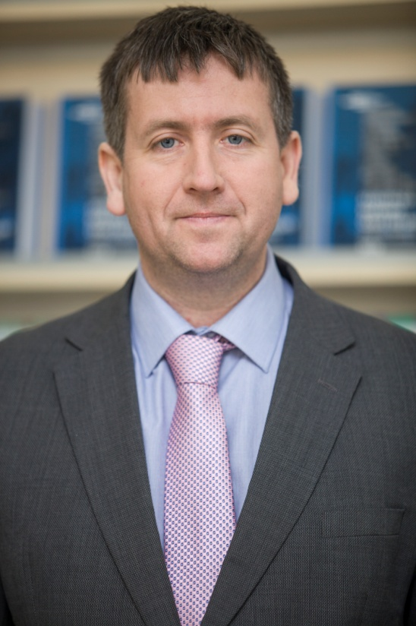

V ČSÚ pracuje Jaroslav Sixta od roku 2002. Kromě toho působí v akademické sféře. Od roku 2004 vyučuje na Vysoké škole ekonomické v Praze na Fakultě informatiky a statistiky na Katedře ekonomické statistiky.

ČSÚ má dva místopředsedy. Do funkce je jmenuje předseda Úřadu. Druhou místopředsedkyní zůstává Eva Krumpová.

Kontakt
Petra Báčová
tisková mluvčí ČSÚ
T 274 052 017 | M 778 727 232
E petra.bacova@czso.cz | Twitter @statistickyurad

